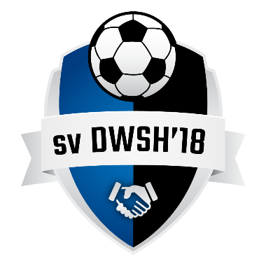
sv DWSH’18 nieuws
#samenverder

Mei

Lid worden of afmelden
Je kunt het inschrijfformulier van de site opsturen naar secretaris@dwsh18.nl of voor meer informatie bellen naar Marti Bongers, Edelhert 11, Sint Hubert (0612099428).
Ook wanneer je wilt stoppen bij onze vereniging MOET je een mail met jouw afmelding sturen naar het bovenstaande e-mailadres of een belletje plegen met Marti Bongers. Dit kan niet via andere wegen. Hiermee bedoelen we niet mondeling, niet met een appje en/of een mailtje naar andere e-mailadressen van DWSH'18. Afmelden moet vóór 1 mei van lopende jaar. Meld je je te laat af als lid. Betaal je het gehele jaar contributie als rustend lid á €35,-. Dit in verband met de afdracht richting de KNVB. Inschrijfformulier en contributieprijzen zie: https://www.dwsh18.nl/298/lid-worden-afmelden/

Easter Open
Op zaterdag en zondag met Pasen waren wij op twee sportparken gastheer van het internationale Easter Open. Tijdens deze zonnige dagen werd en fanatiek gevoetbald.
Wij willen via deze weg alle vrijwilligers bedanken. Toernooileiders, scheidsrechters, frietbakkers, barpersoneel en alle andere vrijwilligers: BEDANKT!

Nieuwe trainer VR2
Onze zoektocht naar een nieuwe trainer voor DWSH’18 VR2 is afgelopen. Volgend seizoen zal Hans van Tits voor de spelersgroep staan. Hans is in gesprek geweest met bestuur en speelsters en heeft ook met de groep al een proeftraining gedaan. Van alle kanten werd dit als positief ervaren waardoor we de knoop hebben doorgehakt en hem hebben aangesteld voor het seizoen 2019-2020. Hans was eerder trainer bij de dames van De Zwaluw, Constantia, Holthees en dit seizoen nog bij Volkel. Hans, veel succes en welkom bij onze club!

Nieuwe polo’s kantines
HaBe opleidingen uit Wilbertoord en Restaurant & Bowling Erica uit Sint Hubert hebben eind februari alle kantinevrijwilligers in het nieuw gestoken. Wij zijn erg blij dat zij samen besloten hebben onze medewerkers er uniform er uit te laten zien. Een zwarte moderne polo met natuurlijk daarop het logo van DWSH’18. Beiden bedrijven enorm bedankt!
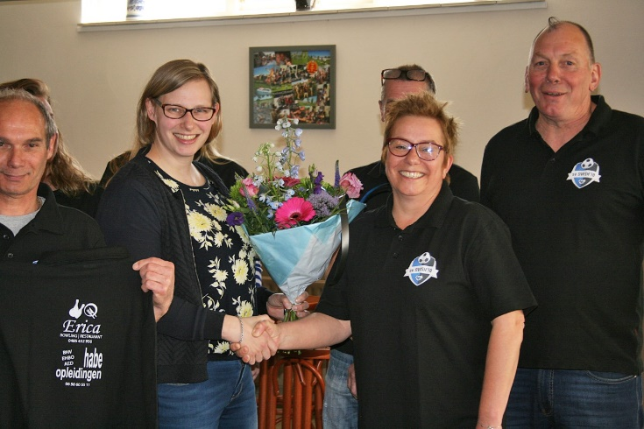
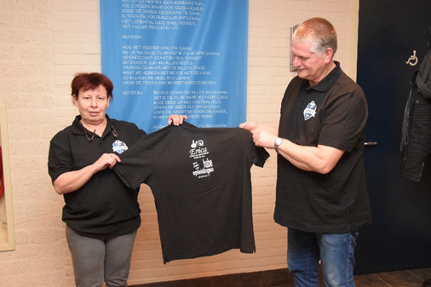

Kille CUp 2019
De Kille Cup 2019 staat 21 en 22 juni weer op het programma. De teamindeling en het wedstrijdprogramma zijn vanaf zondag 5 mei te zien op onze website: https://www.dwsh18.nl/220/kille-cup/. Wie gaat er dit jaar aan de haal met de titel ‘Winnaar Kille Cup 2019’ en is daarmee de opvolger van Ajax, de winnaar van vorig jaar. We wensen de keepers met hun team veel plezier met de voorbereidingen en natuurlijk met de Kille Cup zelf!

Algemene ledenvergadering
De tweede algemene ledenvergadering staat weer op het programma.
Graag nodigen wij onze leden uit op dinsdag 2 juli 2019 in de kantine van sportpark De Binding. De vergadering start om 19:30 uur en alle leden ontvangen minimaal twee weken van te voren nog via de e-mail een uitnodiging met daarbij de agenda en de notulen van de voorgaande ledenvergadering.

Vacature: PR-taken
We zijn voor komend seizoen op zoek naar iemand die de taak als verslaggever van de LOM op zich wil nemen. Ook zijn we op zoek naar iemand die bijna iedere wedstrijd naar DWSH 1 gaat kijken en hier een verslag over wil schrijven. Mocht een van de twee taken je aanspreken, stuur dan een mailtje naar pr@dwsh18.nl. Met jullie hulp kunnen we onze club nog meer promoten en meer mensen bereiken.

Seizoensafsluiting 2019
De precieze invulling zijn we nog vorm aan het geven, maar we willen alle leden, vrijwilligers, sponsoren en andere geïnteresseerden graag uitnodigen voor de seizoensafsluiting van DWSH’18. Heren 1 speelt deze middag om 14:30 uur tegen Fiducia en daarna zal er feest zijn in en rondom de kantine. Meer informatie volgt via de site en de sociale media.

aankomende Evenementen DWSH’18
Voor in de agenda; de evenementen en activiteiten van DWSH’18 die reeds bekend zijn. Hierachter hebben we ook de locaties weergegeven, zodat u niet op het verkeerde sportpark staat. Sommigen activiteiten zijn nog niet ingepland wat betreft datum of tijd.
- Seizoenafsluiting: 26 mei, sportpark Het Breexsel
- North Limburg Cup: 8-9 juni, sportpark Het Breexsel
- Damestoernooi De Willy’s/DWSH’18: 14-15-16 juni, sportpark De Binding
- Kille Cup: 21-22 juni, sportpark De Binding
- Algemene ledenvergadering: 2 juli, sportpark De Binding
- Verlinden Gouden Klok Spelen: 17-18 augustus, sportpark Het Breexsel
- Jeugdkamp (geboortejaar ‘04-‘05-‘06) : 23-24 augustus, sportpark Het Breexsel

